关于进行2021届毕业生毕业图像补采集的通知
各学院：
根据工作安排，2021届毕业生毕业图像补拍时间定为2021年1月6日-1月11日，补拍仅此一次，请务必在此时间段内严格按照要求进行采集，未完成图像采集的学生将无法获取毕业证书和学位证书，后果严重，请予重视。现就有关事项通知如下：
一、采集对象
未参加2020年9月集中采集和图像不合格被退回的2021届毕业生，具体名单见附件。
二、采集方式
手机登录微信，打开小程序“江苏图采”，按照要求自行采集。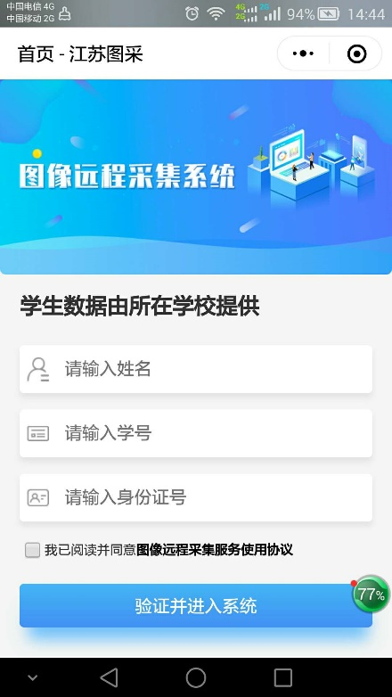 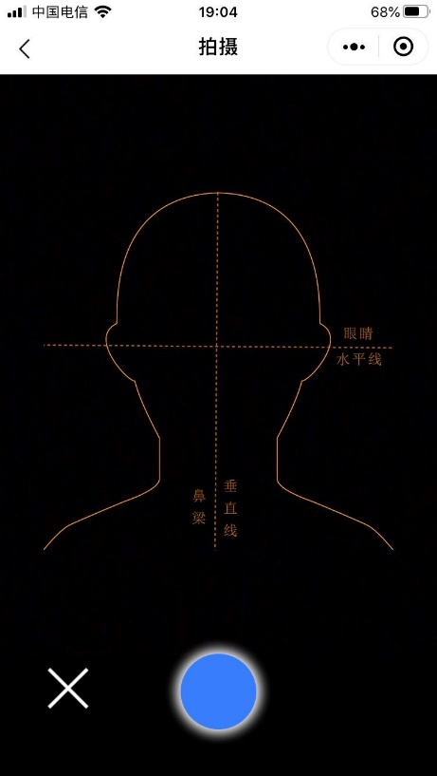
三、时间安排
学生补采集时间为2021年1月6日-1月11日
四、具体要求
1. 背景：应均匀无渐变，不得有阴影，建议以光线良好的白墙作为拍照背景，保证面部光线均匀，无明显可见或不对称的高光、光斑，无红眼。
2．人物姿态与表情：坐姿端正，表情自然，双眼自然睁开并平视，耳朵对称，左右肩膀平衡，嘴唇自然闭合。
3.着装：穿黑色上衣（勿穿与背景颜色相同上衣，如将白墙作为拍照背景，建议着黑色上衣）。
4．发型：面容洁净、发型整齐、长发者须束发（头发不能遮盖眉毛和耳朵）。
5．不得佩戴耳环、项链等饰品。
五、其他
已完成图像采集的毕业生自即日起可登录“江苏图采”小程序，进行图像确认，图像如有错误请于2021年1月8日前联系教务处。
联系人：柳凤斌，电话：52897020。

教务处
2021年1月5日

